人教版一年级上册数学第一单元试卷
1、数一数 比一比
一、小朋友，请你先数一数，再连线。
亲爱的小朋友，欢迎你来数一数、比一比，
你会发现这是非常有趣的事。
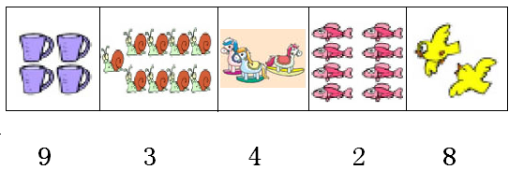
二、你能把同样多的物体图和点子图用线连起来吗？相信你能行！
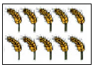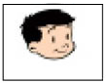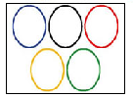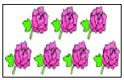

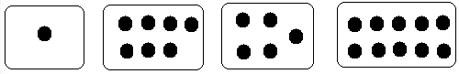
三、请你先认真地数一数，再想一想，你会画什么，就在下面的方框里面画什么，要画得与上面的物体同样多。
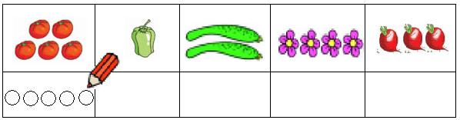
四、想一想，画一画。
1、在少的后面画√。 2、在多的后面画√。
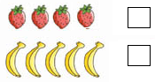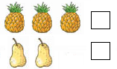
3、多的画√，少的画○。 4、长的画√，短的画○。
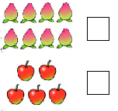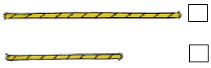
5、高的画√，矮的画○。
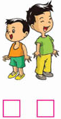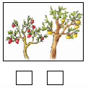
五、想一想，做一做。
- 哪个人高，在高的下面画√。
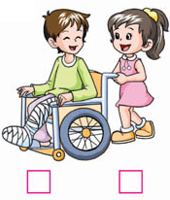

- 比一比下面动物的高矮,在最的下面画△最矮的下面画○。
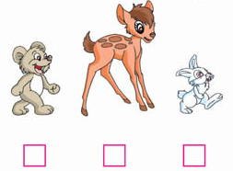
* 六、请你试一试。
- 哪根绳子最长？最长的画√。
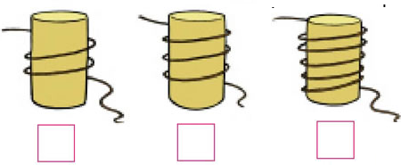
- 最高的画△，最矮的画○。

